АДМИНИСТРАЦИЯ ШЕЛКОВСКОГО МУНИЦИПАЛЬНОГО РАЙОНА ЧЕЧЕНСКОЙ РЕСПУБЛИКИ
МУНИЦИПАЛЬНОЕ БЮДЖЕТНОЕ ОБЩЕОБРАЗОВАТЕЛЬНОЕ УЧРЕЖДЕНИЕ
«НОВОЩЕДРИНСКАЯ СРЕДНЯЯ ОБЩЕОБРАЗОВАТЕЛЬНАЯ ШКОЛА»

НОХЧИЙН РЕСПУБЛИКАН ШЕЛКОВСКИ МУНИЦИПАЛЬНИ КIОШТАН АДМИНИСТРАЦИ
МУНИЦИПАЛЬНИ БЮДЖЕТАН ЮКЪАРАДЕШАРАН УЧРЕЖДЕНИ
“НОВОЩЕДРИНСКИ ЮККЪЕРА ЮКЪАРАДЕШАРАН ШКОЛА”
_________________________________________________________________________________________
366111 ЧР Шелковской р-н ст.Ново-Щедринская ул.Ленина,57 тел. 8(928) 642-89-07 newshedrin@mail.ru http://newshed.edu95.ru

03.09.2018 года в МБОУ «Новощедринская СОШ» прошел Всероссийский открытый урок по «Основам безопасности жизнедеятельности».
Данный урок проводился с целью практических тренировок по защите детей образовательного учреждения от чрезвычайных ситуаций в области безопасности жизнедеятельности, привлечения внимания общественности к проблеме формирования культуры безопасности жизнедеятельности подрастающего поколения, более эффективного усвоения теоретических знаний учебной дисциплины «Основы безопасности жизнедеятельности» , отработки практических навыков действий в различных чрезвычайных ситуациях.

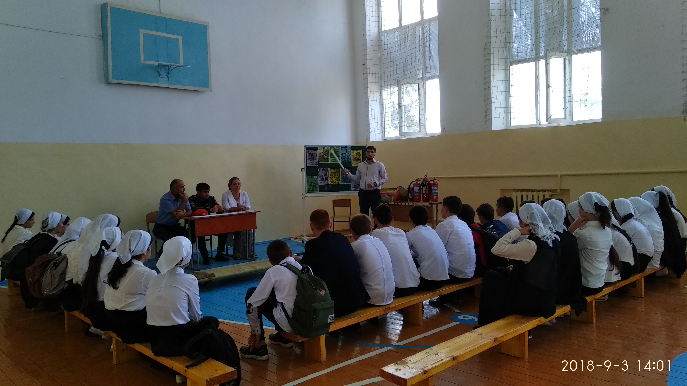

На открытом уроке ответственный по ПБ Каримов И.М совместно с сотрудником МЧС ПЧ-20, младшим сержантом Мицаевым Ю.И. ознакомил обучающихся с правилами безопасного поведения в условиях различного рода экстремальных и опасных ситуациях, в местах массового пребывания людей и адаптации после летних каникул.

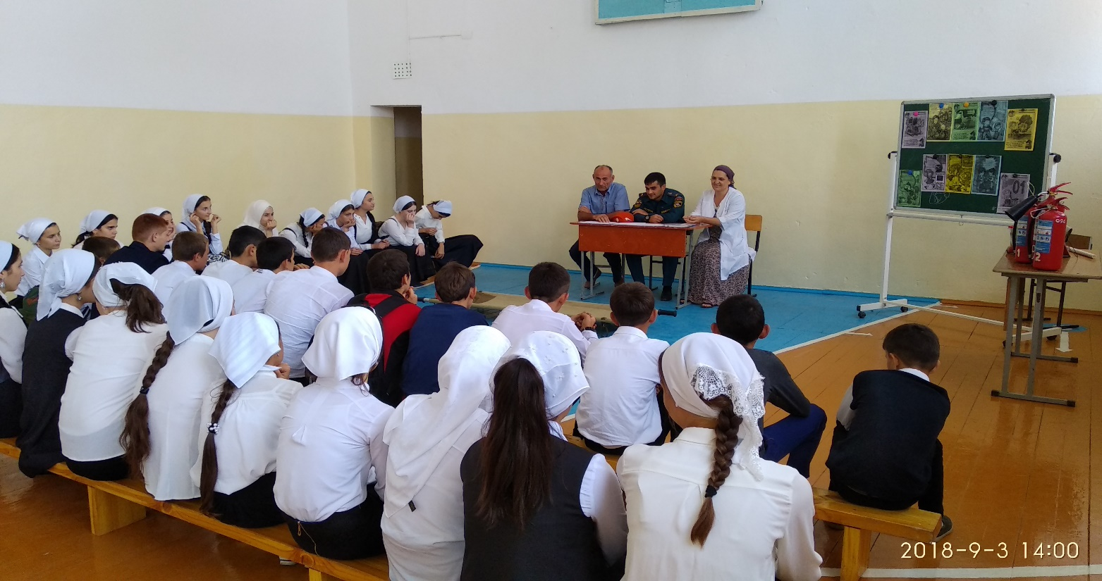

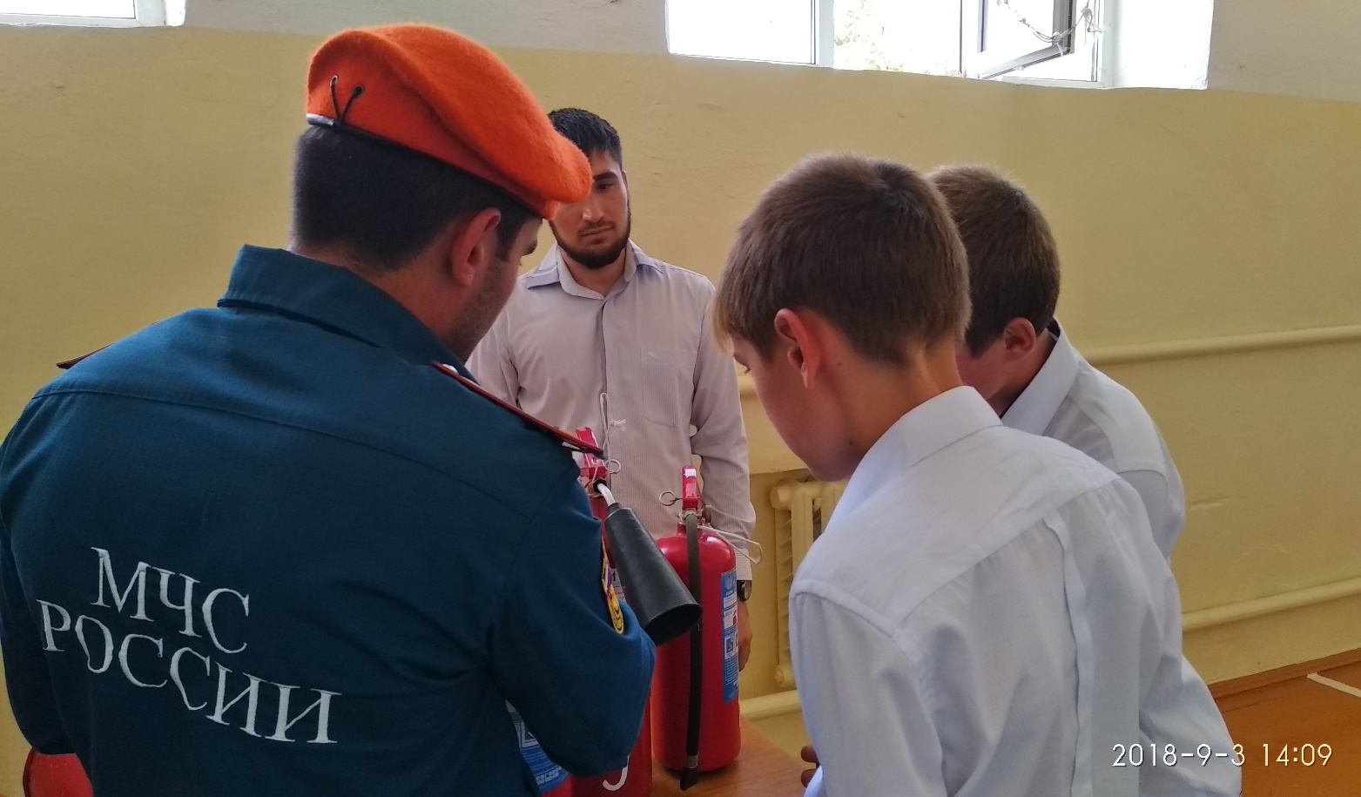

Так же на открытом уроке ответственным по ПБ совместно с сотрудником МЧС и мед. работником школы были продемонстрированы правила оказания первой медицинской помощи в случае различных травм: порезов, переломов, наложение шин и транспортировка пострадавшего.

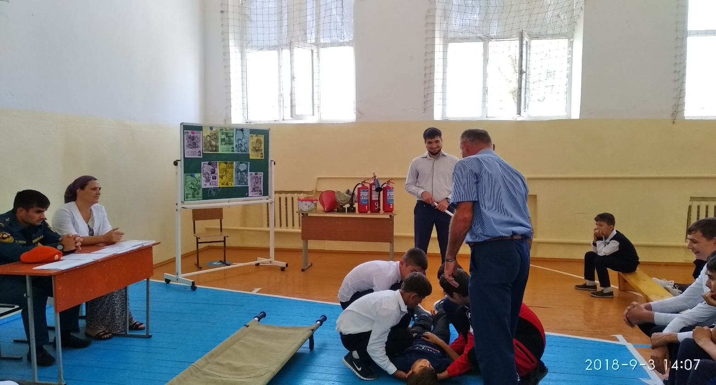

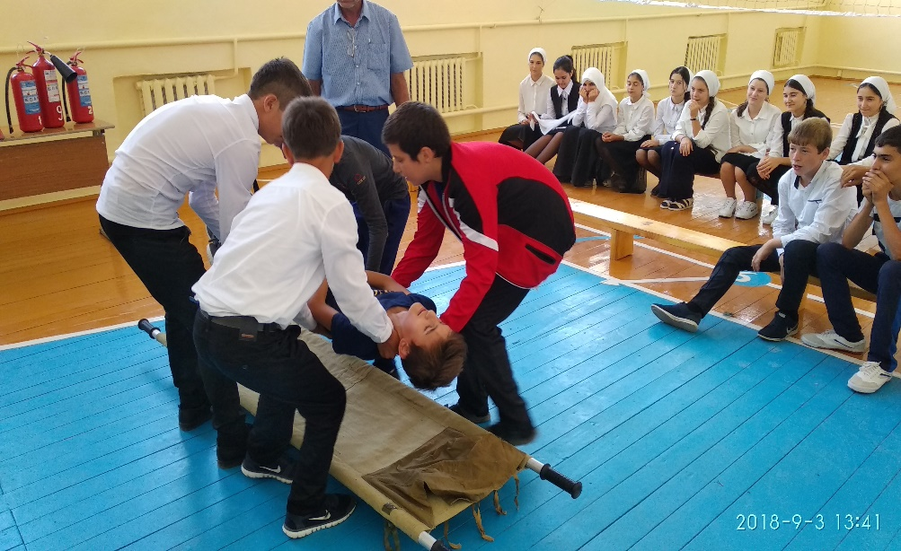

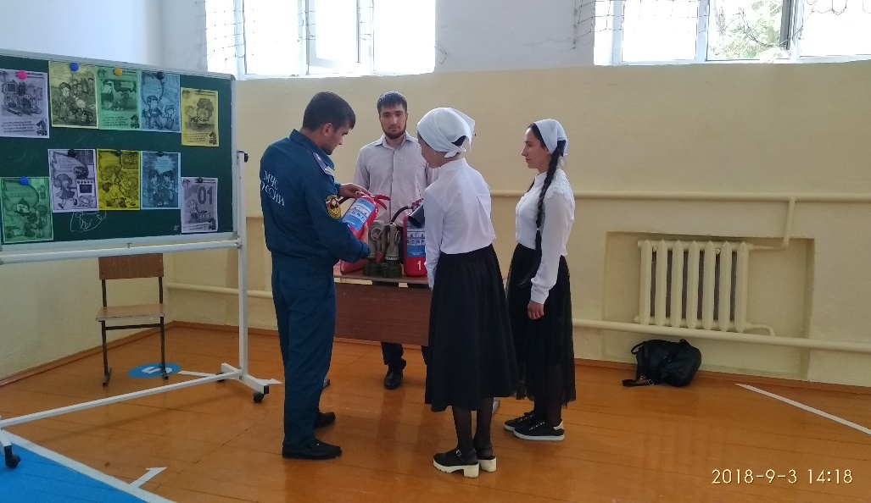
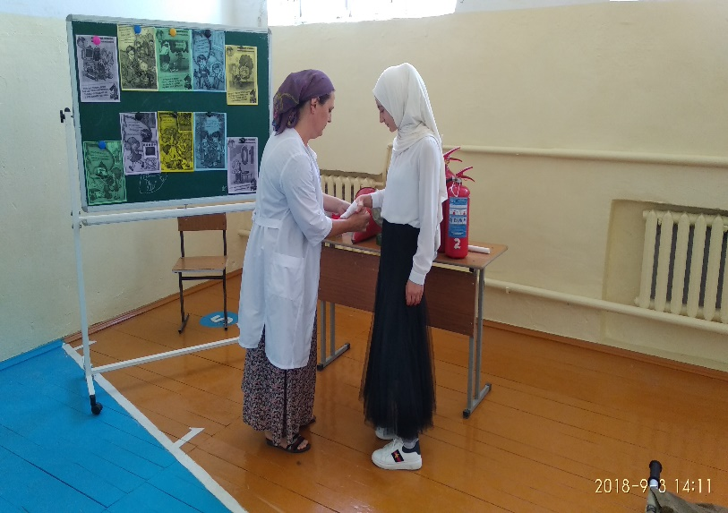
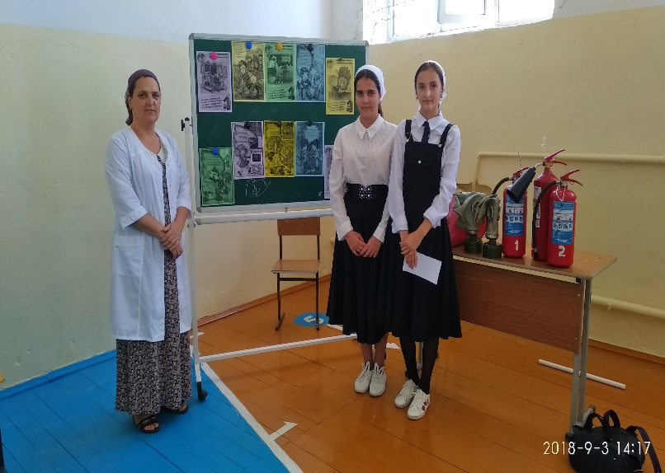

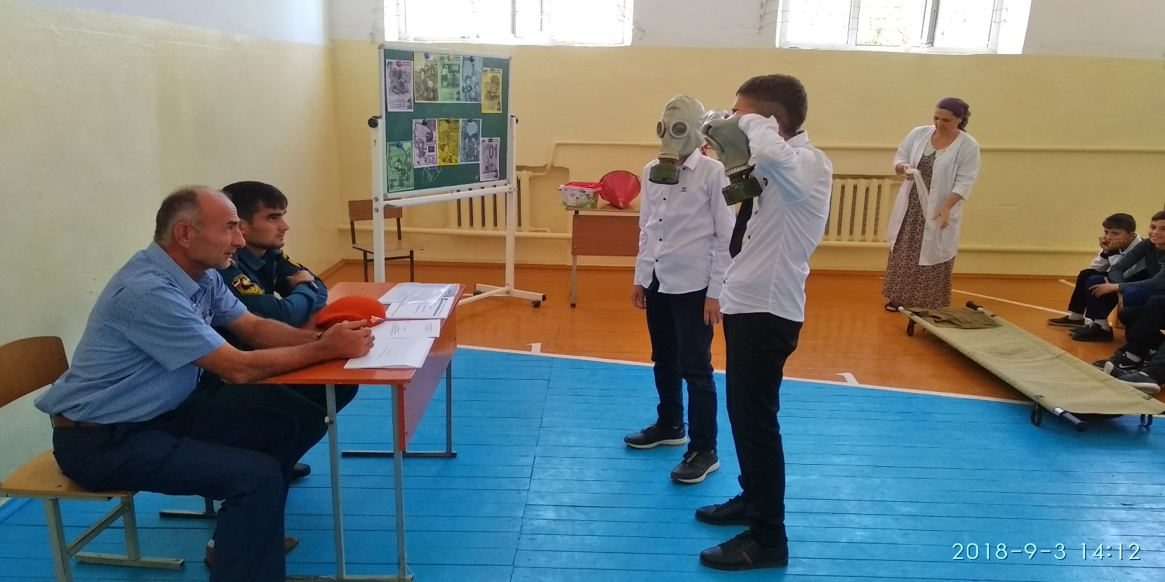
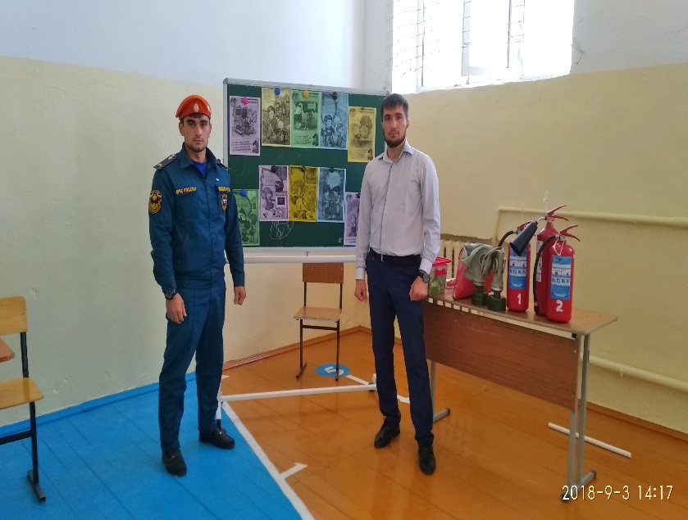
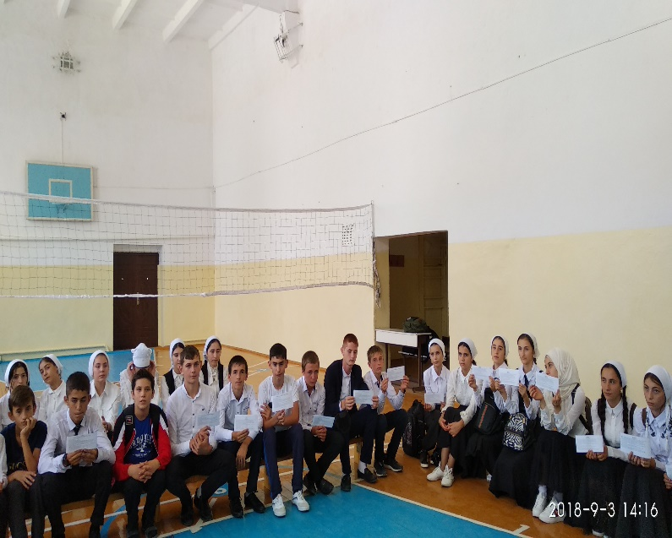

Урок прошел успешно, учащиеся школы показали хорошие знания по пожарной безопасности. В завершении открытого урока были розданы памятки по ПБ.

